计算方法测试 第1章 .预篇

测试1-1
No | 题目 | 答案
1 | 近似数左边第一非零数字左边的零（ ）  A. 影响相对误差，但不影响绝对误差； B. 影响相对误差，也影响绝对误差；  C. 不影响相对误差，但影响绝对误差； D. 不影响相对误差，也不影响绝对误差。 | C
2 | 近似数右边第一非零数字右边的零（ ）  A. 影响相对误差，但不影响绝对误差； B. 影响相对误差，也影响绝对误差；  C. 不影响相对误差，但影响绝对误差； D. 不影响相对误差，也不影响绝对误差。 | B
3 | 在四位十进制的限制下，计算A=2000+δ₁+δ₂+……+δ₁₀₀₀，在0.1≤δ_{i}≤0.4 时，其中i=1,2,3,……，1000,下列哪种计算的次序是数值稳定的？（ ）  A．从左至右 B. 从右至左 C. 都一样稳定 D.都不稳定 | B
4 | 已知e=2.71828182….，其近似值a=2.718，相对误差限为  A．0.0003 B. 0.0002 C. 0.0001 D. 0.00001 | B
5 | 设x *为准确数, x为近似数，  通常我们称 （ ）为相对误差  A．x * - x B. x - x * C. (x * - x )/x D. (x * - x )/ x * | D
6 | 数值分析的基本特点为（ ）  A．强调算法的计算机上的可行性 B. 强调非构造性  C. 强调离散性 D. 强调无限性 | AC
7 | 误差的来源与分类主要可分为（ ）  A．系统误差 B. 观测误差 C. 截断误差 D. 舍入误差 | BCD
8 | 近似数的四则运算法则有（ ）  A．ε(x+y)= ε(x)+ε(y) B. ε(x×y)= ε(x) +ε(y)  C. δ(x+y)= δ(x)+δ(y) D. δ(x×y)=δ(x) +δ(y) | AD
9 | 取x=1.4142，具有三位有效数字的近似值为（ ） | 1.41
10 | 已知近似数285.35,186.87,58.43,4.96都准确到末位数字  ,求这些近似数之和  若舍入成535.6，则绝对误差的保守估计为( ) | 0.03
11 | 四舍五入得到的近似数999.8,其绝对误差为0.5×10⁻¹，相对误差为0.5001×10⁻⁵,所以有效数字为五位。( )， | F
12 | 把无限的计算过程用有限的计算过程代替，这样产生的误差叫截断误差。（ ） | T
13 | 计算过程中，误差的指数增长，这时认为算法是数值是数值稳定的，从而计算的结果是可以接受的 。 | F
14 | 相对误差，通常写成百分数的形式，所以又称百分误差。 | T
15 | 为简单计，人们常把绝对误差限说成是绝对误差。 | T

答案

测试1-2
No | 题目 | 答案
1 | 完备的内积空间叫做（ ）空间。  A. Banach B. Hilbert C. Cauchy-Schwarz D. Euler -Schwarz | B
2 | 完备的线性赋范空间叫做（ ）空间。  A. Banach B. Hilbert C. Cauchy-Schwarz D. Euler -Schwarz | A
3 | 设（x，y）为实线性空间V上内积，x，y∈V，则有 （x，y）²≤（x，x）（y，y）  称为（ ）不等式。  A. Banach B. Hilbert C. Cauchy-Schwarz D. Euler -Schwarz | C
4 | 在C^{m×n}中,对任一个矩阵A，实数‖A‖是矩阵A的范数的四个条件如下，表达不正确的是( )  A. ‖A‖≥0，且‖A‖=0 ↔ A=0 B. ‖kA‖=|k|.‖A‖  C. ‖A+B‖≤‖A‖+‖B‖ D. ‖A.B‖=‖A‖.‖B‖ | D
5 | 下列命题正确的有：  A．两个上三角阵的积为上三角阵。  B. 下三角阵的逆为上三角阵  C. λ是A的特征值，则λ是A T的特征值  D. A为对称正定阵, 当满足 x T Ax > 0 ，∀ x≠0 | ACD
6 | 下列命题正确的有：  A．实对称阵A的特征值都是实数  B. 对应于实对称阵A不同特征值的特征向量必正交  C. n 阶实对称阵A有n个线性无关的特征向量  D. 如果A是实对称阵，则存在正交阵 P，使  P ⁻¹ AP=P ^{T} AP 为对角阵 | ABCD
7 | X=(1,-2,3,-4),则x 的1-范数‖x‖₁=（ ）； 2-范数为（ ）；∞-范数为（ ）；
8 | 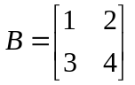如果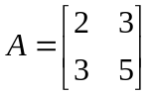，则A 的1-范数为（ ）； 2-范数为（ ）；∞-范数为（ ）；
9 | 如果  则B 的 F-范数为（ ）；
10 | 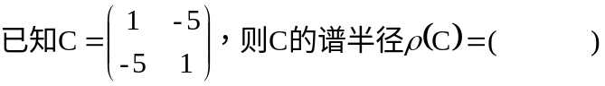 | 6

1 | 2 | 3 | 4 | 5 | 6 | 7 | 8 | 9 | 10

测试2-1
1 | 使用Gauss消去法求解一个n元线性方程组 Ax=b所需乘（除法）运算次数约为：（ ）  A. ln(n)/3 B. n/3 C. n³/3 D. 10^{n}/3 | C
2 | Gauss消去法第k次消元（ ）  A. a_{ij} ^{(k)}= a_{ij}^{(k-1)}-l_{ik}×a_{kj} ^{(k-1)} (i=k+1,……，n; j=i,……，n)  B. a_{ij} ^{(k)}= a_{ij}^{(k-1)}-l_{ik}×a_{kj} ^{(k-1)} (j=k+1,……，n; i=j,……，n)  C. a_{ij} ^{(k)}= a_{ij}^{(k-1)}-l_{ik}×a_{kj} ^{(k-1)} (i=k+1,……，n; j=k+1,……，n)  D. a_{ij} ^{(k)}= a_{ij}^{(k-1)}-l_{ik}×a_{kj} ^{(k-1)} (i=1,……，n; j=k+1,……，n) | C
3 | Gauss消去法第k次消元，是用（ ）  A. 第k列元素去消后面的n-k列元素 B. 第k列元素去消后面的n-k行元素  C. 第k行元素去消后面的n-k列元素 D. 第k行元素去消后面的n-k行元素 | D
4 | Gauss列主元素法第k次消元，列主元素，是 ( )：  A. 第k行中绝对值最大的元素。 B. 第k行，从第k列到第n列中绝对值最大的元素。  C. 第k列中绝对值最大的元素。 D. 第k列，从第k行到第n行中绝对值最大的元素。 | D
5 | Gauss消去法失败，则（ ）  A. 系数矩阵A能进行三角分解 B. 系数矩阵A不能进行三角分解  C. 如果系数矩阵A非奇异，能进行三角分解 D. 如果系数矩阵A奇异，能进行三角分解 | B
6 | 三角分解法算法优点（ ）  A. 比Gauss消去法误差小 B. 适用于系数矩阵A是大型稀疏矩阵  C. 比Gauss消去法速度快 D. 当Gauss消去法失败时，仍然有解 | AB
7 | 对于n元线性方程组 Ax=b，LU分解表示：（ ）  A. 系数矩阵A一定可以进行LU分解  B. 如果系数矩阵A可以进行LU分解，则分解是唯一的  C. 如果Gauss消去法有解，则A可以进行LU分解  D. 如果Gauss列主元法有解，则A可以进行LU分解 | BC
8 | 与Gauss消去法比较，列主元素法的优点：( )  A. 速度快 B.如果方程有解，则算法一定有解。  C. 算法稳定性好 D.如果系数矩阵A非奇异，则算法一定有解。 | CD
9 | Doolittle分解有许多优点  A. 计算没有浪费，所以又称它为“紧凑消元法”； B. 乘法计算量大大小于Gauss消去法；  C. 重复使用内存单元，可节省内存  D. 若使用“双倍位累加器”计算，并作最后一次舍入，可提高解的的精度； | ACD
10 | 如果A矩阵（ ），则A可作LU分解，且这种分解是唯一的。  A.为严格对角占优阵； B.为不可约弱对角占优阵；  C.为对称矩阵； D.为正定矩阵。 | AD
11 | 下列说法正确的是（ ）  A. Gauss消去法有解，则Gauss列主元素法有解。 B. Gauss列主元法比Gauss消去法速度快。  C. 如果一个矩阵能进行LU分解，则LU分解是唯一的。  D. A对称正定，则A可作LU分解，且这种分解是唯一的。 | ACD
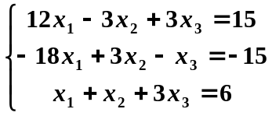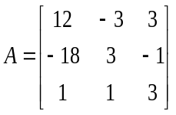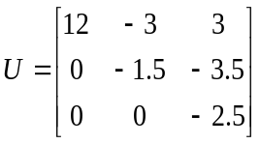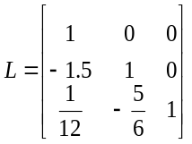计算填空
线性方程组

系数矩阵A= （ ） ，其行列式det(A)= ( ) 增广矩阵为（ ），
进行LU分解，L= （ ）， U=（ ） 方程组解为X=（ ）
第3章 线性方程组迭代解法

测试3-1
1 | 对于线性方程组 AX=b,如果写成一般迭代公式X^{(k+1)}=BX^{(k)}+f，那么Jacobi 迭代公式中的B的表达式 （ ）  A. B=D⁻¹(L+U) B. B=D⁻¹(L-U) C. B=(L-U)D⁻¹ D. B=(L+U)D⁻¹ | A
2 | 对于线性方程组 AX=b,如果写成一般迭代公式X^{(k+1)}=BX^{(k)}+f，那么Jacobi 迭代公式中的f的表达式 （ ）：  A. f=D⁻¹b B. f=(D-L)⁻¹b C. f=bD⁻¹ D. f=b(D-L)⁻¹ | A
3 | 对于线性方程组 AX=b,迭代公式X^{(k+1)}=BX^{(k)}+f，那么Gauss-Seidel 迭代公式中（ ）  A. B=(D+L)⁻¹U B. B=(D-L)⁻¹U C. B=D⁻¹U-L⁻¹U D. B= D⁻¹U+L⁻¹U | B
4 | 对于线性方程组 AX=b,迭代公式X^{(k+1)}=BX^{(k)}+f，那么Gauss-Seidel 迭代公式中（ ）  A. f=（D+L）⁻¹b B. f=（D-L）⁻¹b C. f= b（D+L）⁻¹ D. f= b（D-L）⁻¹ | B
5 | 对于线性方程组 AX=b的迭代公式X^{(k+1)}=BX^{(k)}+f，如果谱半径（ ），则迭代收敛。  A. ρ（B）> 1/2 B. ρ（B）>1 C. ρ（B）<1 D. ρ（B）=1 | C
6 | 对于线性方程组 AX=b的迭代公式X^{(k+1)}=BX^{(k)}+f,如果收敛,则矩阵B范数 （ ）  A. ‖B‖<1 B. ‖B‖>1 C. ‖B‖≤1 D. 取值不一定 | D
7 | 求解线性方程组 Ax=b 的数值算法直接法主要有:（ ）  A. Gauss-Seidel迭代法 B. Jacobi迭代法 C. 三角分解法 D. 列主元法 | CD
8 | 对于线性方程组 AX=b的迭代公式X^{(k+1)}=BX^{(k)}+f,迭代是否收敛（ ）。  A. 与A无关 B. 与B无关 C. 与迭代初值无关 D. 与f无关． | CD
9 | 下列说法正确的是（ ）  A. Jacobi 迭代是否收敛与迭代初值无关。  B. Jacobi迭代收敛，则Gauss-Seidel迭代一定收敛。  C. 迭代公式x ^{(k+1)}=B x ^{(k)}+f (k=0,1,2,．．．) 收敛，则矩阵B的谱半径ρ(B)≤1  D. 矩阵B的谱半径ρ(B)≤1，则迭代公式x ^{(k+1)}=B x ^{(k)}+f (k=0,1,2,．．．) 收敛 | ACD
10 | 方程组Ax=b 中，如果A矩阵( )条件下，Jacobi迭代法和Gauss-Seidel迭代法均收敛。  A.为严格对角占优阵； B.为不可约弱对角占优阵；  C.为对称矩阵； D.为正定矩阵。 | AB
11 | 对于线性方程组 AX=b的迭代公式X^{(k+1)}=BX^{(k)}+f,如果（ ）, 迭代收敛。  A. ‖B‖₁<1 B. ‖B‖₁≤1 C. ‖B‖₂<1 D. ‖B‖₂≤1 | AC
12 | 计算填空 线性方程组 AX=b  ① Jacobi迭代矩阵为（ ）  ② Jacobi迭代（ 收敛 / 不收敛 ），因为（ ）  ③ 取初值 x₀=(0.0000, 0.0000, 0.0000, 0.0000)，计算Jacobi 迭代 x₁=( )  ④ 取初值 x₀=(0.0000, 0.0000, 0.0000, 0.0000)，计算Gauss-Seidel迭代 x₁=( )

1 | 2 | 3 | 4 | 5 | 6 | 7 | 8 | 9 | 10
A | A | B | B | C | D | CD | AB | ACD | 收敛
AB | AC |  |  |  |  |  |  |  | 对角占优
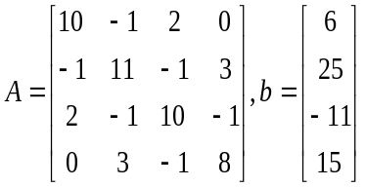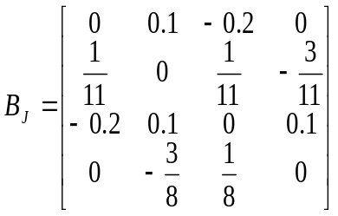

第4章.插值方法

测试4-1
1. | 已知P_{n}(x)是Lagrange插值多项式，则P₂(x)的正确表达方式是：P₂(x)=( )  A. 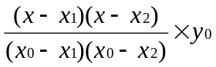 B.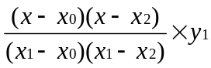  C. 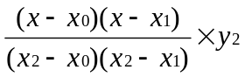 D. A+B+C | D
2 | 通过四个点(x_{i},y_{i})(i = 0,1,2,3) 的插值多项式是（ ）的多项式．  A. 二次； B. 三次； C. 四次； D. 不超过三次． | D
3. | f(x)=2x²+3x+1 的Lagrange插值多项式p4(x) 是（ ）次多项式。  A. 1 B. 2 C. 3 D. 4 | B
4． | 插值是（ ）等数值方法的基础，是重要的数学工具。  A. 线性方程组 B. 函数逼近 C. 数值积分 D. 微分方程 | BCD
5． | Lagrange插值基函数（ ）。  A. 与节点无关 B. 与节点顺序无关  C. 与节点的函数值无关 D. 与节点的函数值顺序无关 | BCD
6． | 下列说法正确的是（ ）  A. Lagrange插值多项式p_{n}(x) 是n次多项式。  B. Lagrange插值多项式具有直观、对称、容易编程上机等优点。  C. 如果f(x)不连续，则其插值多项式可能不存在。  D. 如果f(x)不连续，则其插值多项式可能不唯一。 | B
7． | 填空  Lagrange插值多项式P_{n}(x) 基函数的正确表达式为（ ）
8 | 填空  Lagrange插值余项的表达式正确的为:( )
9 | 已知数据表为函数 y=f(x) 在3个节点上的函数值(如下表)，求Lagrange插值多项式  P₂(x) = （ ），并求f(0.6)的近似值
10 | 已知数据表为函数 y=f(x) 在4个节点上的函数值(如下表)，求Lagrange插值多项式  P₃(x)= （ ）
f(x) = 2x² -1
x | 0.0 | 0.2 | 0.4 | 0.6 | 0.8
y | -1.000 | -0.92 | -0.68 | -0.28 | 0.28
.
1 | 2 | 3 | 4 | 5 | 6 | 7 | 8 | 9 | 10
D | D | B | BCD | BCD | B
第4章.插值方法

测试4-2
1. | n次多项式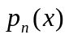的K阶均差p[x, x₁, x₂,…, x_{k}],当k≤n时，是( )多项式  A. k 次 B. n-k 次 C. n次 D. 无法确定是多少次 | B
2. | Newton插值法与Lagrange插值法比较，每增加一个结点，则（ ）  A. Newton插值多项式与Lagrange插值多项式的所有系数都得重算  B. Newton插值多项式与Lagrange插值多项式都只需增加计算一项新系数  C. Newton插值多项只需增加计算一项新系数；  D. Lagrange插值多项式只需增加计算一项新系数。 | C
3. | f(x)在x_{i}, 处的2阶向前差分表达式正确的有( )  A. 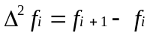 B.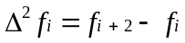  C. 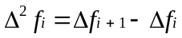 D. 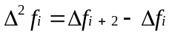 | C
4. | 已知函数y_{i}=f(x_{i})(i=0,1,2,…,n),要求估计f(z)(a<z<b)的值,则可以考虑的方法有（ ）  A. Euler法； B. Newton插值法； C. Jacobi迭代法； D. Lagrange插值法。 | BD
5. | n次多项式的K阶均差p[x, x₁, x₂,…, x_{k}]  A. 与节点顺序无关 B. 是关于x的多项式  C. 与节点的函数值无关 D. 是节点函数值的线性组合 | ABD
6 | 下列说法正确的是（ ）  A. f(x)=2x²+3x+1 的1阶均差一定是非负的。  B. f(x)=2x²+3x+1 的2阶均差一定是非负的。  C. f(x)=2x²+3x+1 的3阶均差一定是非负的。  D. n次多项式的n-1阶差分为常数。 | BC
7 | 填空  f(x)关于x_{i}, x_{i+1}的一阶均差表达式是( )
8 | 填空  已知数据表为函数 y=f(x) 在5个节点上的函数值，则均差  f[x₀,x₁]= （ ）, f[x₀,x₁,x₂]= （ ）, f[x₀,x₁,x₂,x₃]= （ ）, f[x₀,x₁,x₂,x₃,x₄]= （ ）
9 | 填空 已知数据表为函数 y=f(x) 在5个节点上的函数值，则  Newton插值多项式N₄(x)= （ ），可估算 f(0.3)≈ .
10 | 填空 已知数据表为函数 y=f(x) 在5个节点上的函数值，则  Lagrange插值多项式P₃(x)= （ ）
已知数据表为函数 y=f(x) 在5个节点上的函数值 y= 2x³+3x² -1
x | 0.0 | 0.2 | 0.4 | 0.6 | 0.8
y | -1.000 | -0.864 | -0.392 | 0.512 | 1.944

1 | 2 | 3 | 4 | 5 | 6 | 7 | 8 | 9 | 10
B | C | A | BD | ABD | BC

第5章 数值积分

测试 5-1
No | 题目 | 答案
1 | 变步长梯形求积公式为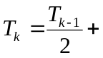（ ）  A． 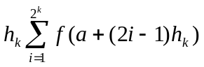 B． 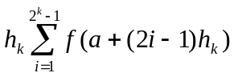 C． 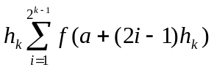 D．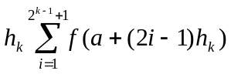 | C
2 | 变步长Simpson求积公式为（ ）  A．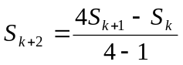 B．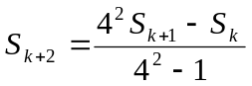  C．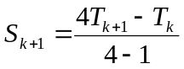 D．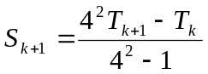 | C
3 | 变步长Simpson 求积公式S_{k}中的k表示将积分区间分成（ ）等份  A．k B. 2^{k-1} C. 2^{k} D. 2^{k} -1 | C
4 | 下列说法错误的是（ ）  A. 梯形规则的几何意义是：用经过(x0,f0)和(x1,f1)两点的直线下面的阴影部分的梯形的面积近似代替f(x)下面的曲边梯形的面积。  B. 变步长梯形求积公式Tk中,将积分区间分成k等份。  C. Simpson公式的节点必须是等距的。  D. 变步长梯形求积公式较复合梯形求积公式更适合计算机计算。 | B
5 | 填空  复合梯形求积公式具有（ 1 ）阶代数精度。 | 1
6 | 变步长梯形求积公式具有（ 1 ）阶代数精度。 | 1
7 | Simpson求积公式具有（ 3 ）阶代数精度。 | 3
8 | 如果 f(x)=3x²+1 , 利用定积分知识可以计算f(x)在[0,1]区间积分值 = 2 。 | 2
9 | 如果 f(x)=3x²+1 ,则可计算[0,1]区间变步长梯形积分值 T₀= 2.5 ;  T₁= 2.125 ;T₂= 2.03125 。
10 | 如果 f(x)=3x²+1 ,则可计算[0,1]区间变步长Simpson积分值 S₁= 2 ; S₂= 2 。

1 | 2 | 3 | 4 | 5 | 6 | 7 | 8 | 9 | 10
C | C | C | B | 1 | 1 | 3 | 2 | 2.5，2.125，2.03125 | 2，2
f(x)=3x²+1 ,F(x)= x³+x ;
x | 0 | 0.25 | 0.5 | 0.75 | 1
f | 1 | 1.1875 | 1.75 | 2.6875 | 4
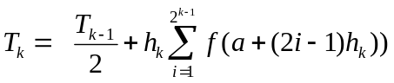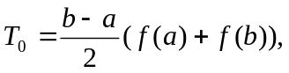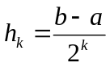

第5章 数值积分

测试 5-2
No | 题目 | 答案
1 | Cotes系数与( )无关  A．插值节点的位置i B. 积分区间  C. 构造插值多项式插值节点的个数n D. 被积函数 | BD
2 | （ ）求积公式代数精度是1阶的。  A．梯形 B．复合梯形 C．Simpson D．变步长Simpson | AB
3 | 对函数f(x)=( ),Simpson求积公式是准确的。  A．x+1 B．x²+x+1 C．x²+1 D．x³+1 | ABCD
4 | 下列说法错误的是（ ）  A. 数值积分正是Newton-Leibniz公式用于计算机数值计算的理论基础。  B. Simpson规则的几何意义是：用经过(x₀,f₀)和(x₂,f₂)两点的直线下面的阴影部分的梯形的面积近似代替f(x)下面的曲边梯形的面积。  C. 变步长Simpson 求积公式中，S_{k}表示具有k阶代数精度。  D. Romberg算法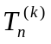，在计算过程中，一般是逐列计算的。 | ABCD
5 | 填空  求积公式Cotes规则有（ ）阶代数精度。 | 5
6 | NC积分公式中，若n为奇数，则其代数精度是（ n ）阶；若n为偶数，则其代数精度是（ n+1 ）阶。
7 | 如果f(x)计算[0,1]区间上变步长梯形积分值 T₀(0)=0.7500; T₀(1)=0.6250; T₀(2)=0.6554; T₀(3)=0.6735;则可利用Romberg算法,可求得第二列积分值，该列即数值积分 Simpson 公式。
8 | 第二列积分值T₁(1) = 0.5833 , T₁(2)= 0.6655 ; T₁(3)= 0.6795 .
9 | 利用Romberg算法,可求得第三列积分值T₂(1) = 0.6639 , T₂(2)= 0.6804 .  该列即数值积分 Cotes规则 公式。
10 | 利用Romberg算法,可求得第四列积分值T₃(1) = 0.6807 .  该列即数值积分 Romberg 公式。

1 | 2 | 3 | 4 | 5 | 6 | 7 | 8 | 9 | 10
BD | AB | AB | ABCD | 5 | n,n+1 | Simpson |  | Cotes规则 | Romberg

注 f(x)=1/(x+1),F(x)=ln(x+1)，F(1)=0,F(2)= 0.69314718055994530941723212145818

x | 0 | 0.125 | 0.25 | 0.375 | 0.5 | 0.625 | 0.75 | 0.875 | 1.0
f | 1 | 0.8888 | 0.8 | 0.7272 | 0.6667 | 0.6154 | 0.5714 | 0.5333 | 0.5
T0 | 0.75 |  |  |  | 0.625 |  | 0.6554 | 0.6735
T1 | 0.5833 | 0.6655 | 0.6795
T2 | 0.6639 | 0.6804
T3 | 0.6807

第7章. 常微方程初值问题数值解法

测试 7-1
1. | 常微分方程数值方法中，如果某种方法的截断误差为O(hp+1),则称该方法具有( ) 阶精度。  A．p-1 B．p C．p+1 D．h | B
2. | 常微分方程数值方法中，y_{n+1}=y_{n}+hf(x_{n},y_{n}) ,则称该方法为（ ）  A． Euler公式 B．改进Euler公式  C． 梯形公式 D．一次校正法 | A
3. | 常微分方程Euler公式的截断误差为（ ）  A． 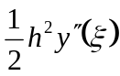 B．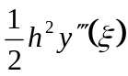 C． 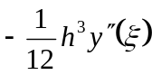 D．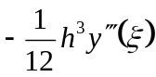 | A
4. | 常微分方程梯形公式的截断误差为（ ）  A． B． C． D． | D
5. | 常微分方程数值方法中，y_{n+1}=0.5(y_{p}+ y_{q}) , 其中y_{p}=y_{n}+hf(x_{n},y_{n}), y_{q}=y_{n}+hf(x_{n+1},y_{p})则称该方法为（ ）  A． Euler公式 B．改进Euler公式  C． 梯形公式 D．一次校正法 | BD
6. | 下述对常微分方程数值方法中的梯形公式的描述正确的是（ ）  A．比Euler公式精度高 B．属于隐式公式  C．利于使用计算机求解 D．以上都不正确 | AB
7 | 下列说法错误的是（ ）  A. 常微方程Euler公式具有1阶精度。  B. 常微方程梯形公式具有2阶精度。  C. 改进Euler公式的几何意义是用折线近似曲线，故又称Euler折线法。  D. 所谓常微方程初值问题数值方法，就是寻求初值问题解的解析表达式。 | CD
8 | 用Euler公式计算初值问题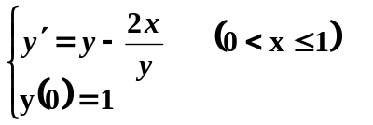取 h=0.1,则y₁=( ) | 1.0100
9 | 用改进Euler公式计算初值问题取 h=0.1,则y₁=( ) | 1.0959
10 | 用梯形公式计算初值问题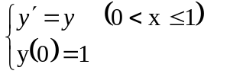取 h=0.01,则y₁=( ) | 1.01005

第7章. 常微方程初值问题数值解法

测试 7-2
1． | 在二阶Runge-Kutta公式 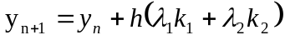中,( )  A．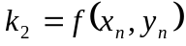 B．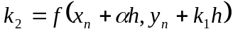  C．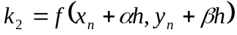 D．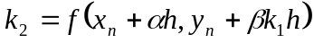 | D
2. | 改进Euler公式比( )精度高.  A．Euler公式 B．梯形公式  C．二阶Runge-Kutta公式 D．一次校正法 | A
3 | 下列说法正确的是（ ）  A. 常微方程梯形公式是二阶Runge-Kutta公式。  B. 改进Euler公式是二阶Runge-Kutta公式。  C. n阶Runge-Kutta公式具有n阶精度。  D. 实际中经常使用的高精度的常微分方程数值解法是梯形公式。 | B
4. | ( ) 公式具有2阶精度。  A．Euler公式 B．梯形公式  C．四阶标准Runge-Kutta公式 D．一次校正法 | BD
5 | yn+1=0.5(yp+ yq), 其中yp=yn+hf(xn,yn), yq=yn+hf(xn+1,yp),是常微方程（ ）。  A．Euler公式 B．梯形公式 C．二阶Runge-Kutta公式 D．改进Euler公式 | CD
6 | 标准4阶Runge-Kutta公式具有（ 4 ）阶精度。 | 4
7 | 二阶Runge-Kutta公式具有( 2 ) 阶精度。 | 2
8 | 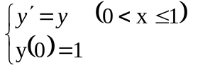初值问题  变形的Euler公式，y_{n+1}=y_{n}+k₂h,  其中k₁=( ) , k₂=( )
9 | 取 h=0. 1, 则k₁=( ),k₂=( )
10 | 取 h=0. 1, 则y₁=( )

